

Ministero dell’ Istruzione, dell’ Università e della Ricerca

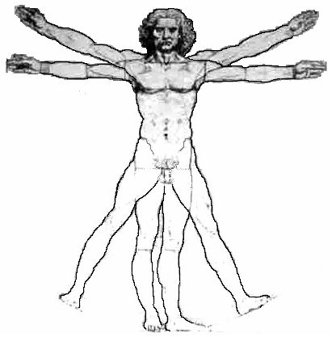
ISTITUTO D’ISTRUZIONE SUPERIORE “LEONARDO DA VINCI”
Istituto Tecnico Commerciale, per Geometri e Liceo Scientifico
Via Bottonera, 21 - 23022 CHIAVENNA (So) - www.davincichiavenna.it
Tel.: 0343/32750 - Fax: 0343/290398 - C.F. 81004790143
e-mail: sois00600d@istruzione.it - SOIS00600D@pec.istruzione.it – itcgliceo@libero.it

CIRCOLARE N. 20 Chiavenna, 01 OTTOBRE 2013
- AI DOCENTI
- AL PERSONALE A.T.A.
(per predisposizione aula magna)
e, p.c. - AL D.S.G.A.

OGGETTO: CONVOCAZIONE COLLEGIO DOCENTI 2 OTTOBRE 2013

In riferimento alla circolare n.196 del 28 agosto 2013 , si ricorda che il Collegio Docenti è convocato per

Mercoledì 2 ottobre 2013 ore 15,00
con il seguente ordine del giorno:

- Lettura verbale seduta precedente
- Approvazione POF a.s. 2013/14
- Attribuzione funzioni strumentali
- Approvazione Piano Annuale attività
- Proposte nuovi progetti
- Piano Annuale per l’ Inclusività – PAI – circolare MIUR n° 8 prot.561 su direttiva del 27 dic. 2012 “alunni con BES”. Nomina gruppo di lavoro
- Nomina GLH di Istituto
- Elezione Comitato Valutazione
- Individuazione tutor per Docenti in anno di formazione
- Ratifica Commissione Elettorale
- Varie ed eventuali

LS/da

IL DIRIGENTE SCOLASTICO REGGENTE
Prof. Angelo Passerini

